Результатами анонімного опитування за 2016 рік

Протягом вересня 2016 року в Господарському суді Одеської області було проведено анонімне добровільне анкетування відвідувачів суду щодо організації його діяльності.
Анкети були розроблені з метою здійснення аналізу стану незалежності та доступності правосуддя в Україні, удосконалення діяльності суду, надання рекомендацій та пропозицій щодо покращення доступу громадян до суду та шляхи взаємодії між судами та громадськістю. Анкета відвідувача суду містила в собі 2 блока. Перший блок „Загальна характеристика респондента” складається з 11 питань, а другий блок „Основна частина – оцінювання за вимірами якості” складається з 41 питання.
В анкетуванні прийняли участь 64 респонденти (64 заповнених анкети). Всі відвідувачі суду мали змогу заповнити запропоновані анкети, в яких висловити свою думку з приводу оцінки умов, в яких працює суд, доступність інформації, ефективність організації роботи суду, незалежності, неупередженості суддів під час судового розгляду справ
Анкетування дозволяє виявити певні особливості організації роботи суду, вади та недоліки в роботі суду, оцінити якість його функціонування, врахувати рекомендації щодо його покращання.
При оцінюванні рівня задоволеності роботою суду його відвідувачами, використовувалися такі критерії: зручність та комфортність перебування в суді; повнота, ясність та доступність інформації; дотримання термінів судового розгляду; сприйняття роботи суддів та працівників апарату суду; якість судового рішення; наміри щодо оскарження судового рішення.
Проаналізувавши відповіді учасників опитування зроблено висновок, що організація роботи Господарського суду Одеської області в цілому відповідає оцінкам „добре” та „відмінно”. Однак, є поодинокі випадки, коли учасники анкетування відповідали на питання анкети „незадовільно” та „задовільно”.
Усі відповіді взяті до уваги керівництвом суду. Крім цього, керівництвом регулярно проводиться робота по удосконаленню роботи суду та поліпшенню умов зручності перебування громадян у суді, ввічливого та коректного ставлення суддів та працівників апарату суду до відвідувачів суду.
За наслідком опитування респонденти внесли свої рекомендації і побажання щодо функціонування Господарського суду Одеської області. Із вказаних пропозицій можна відмітити, що респонденти рекомендують покращити матеріальне - технічне забезпечення суду: оснащення коридорів додатковими столами і стільцями для відвідувачів, додати вільний доступ до мережі Інтернет по всій будівлі суду тощо.
Отже, отримані показники, що були виявлені під час опитування, дозволяють зробити в цілому позитивні висновки щодо організації роботи господарського суду Одеської області.
Дані проведеного анкетування слугуватимуть основою для напрацювання рекомендацій покращення надання господарським судом Одеської області судових послуг.
Інформацію стосовно проведеного опитування у вигляді діаграм можна подивитися нижче:
Перший блок „Загальна характеристика респондента”:

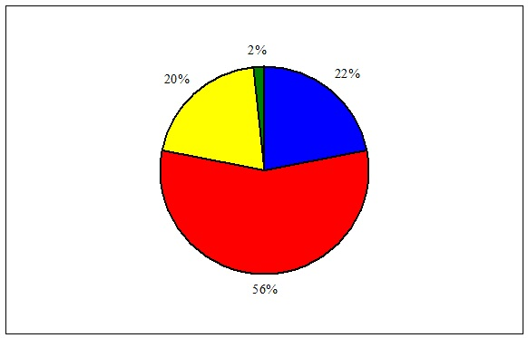

18-25 | 14 | 22%
26-39 | 36 | 56%
40-59 | 13 | 20%
60 років чи старше | 1 | 2%

Стать:
Жінки | 36 | 56%
Чоловіки | 28 | 44%
На якій стадії розгляду перебуває Ваша справа?
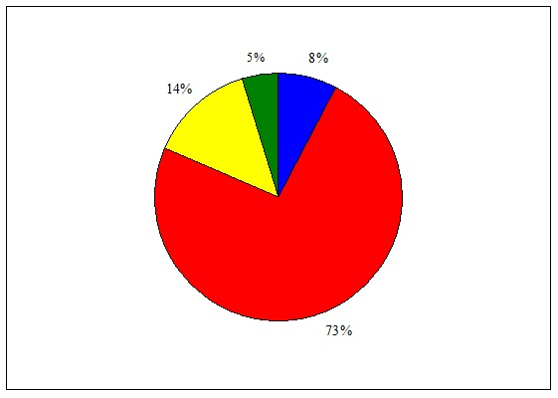
Розгляд справи ще не розпочато | 5 | 8%
Справа перебуває в процесі розгляду | 47 | 73%
Розгляд справи завершено | 9 | 14%
Інше | 3 | 5%
Середні оцінки роботи суду за вимірами (складовими) якості представлені у вигляді діаграми:

1. Якість роботи суду респондентами оцінена найвищими балами:
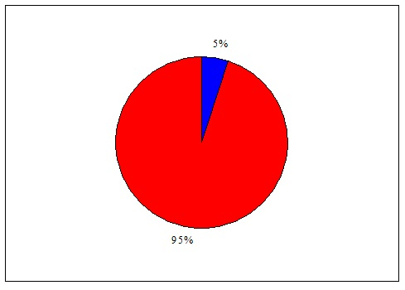
Відповіли позитивно | 58 | 95%
Відповіли негативно | 3 | 5%
2. Доступність суду, зручність та комфортність перебування у суді респондентами оцінена дуже високими балами та представлена у вигляді таблиці:

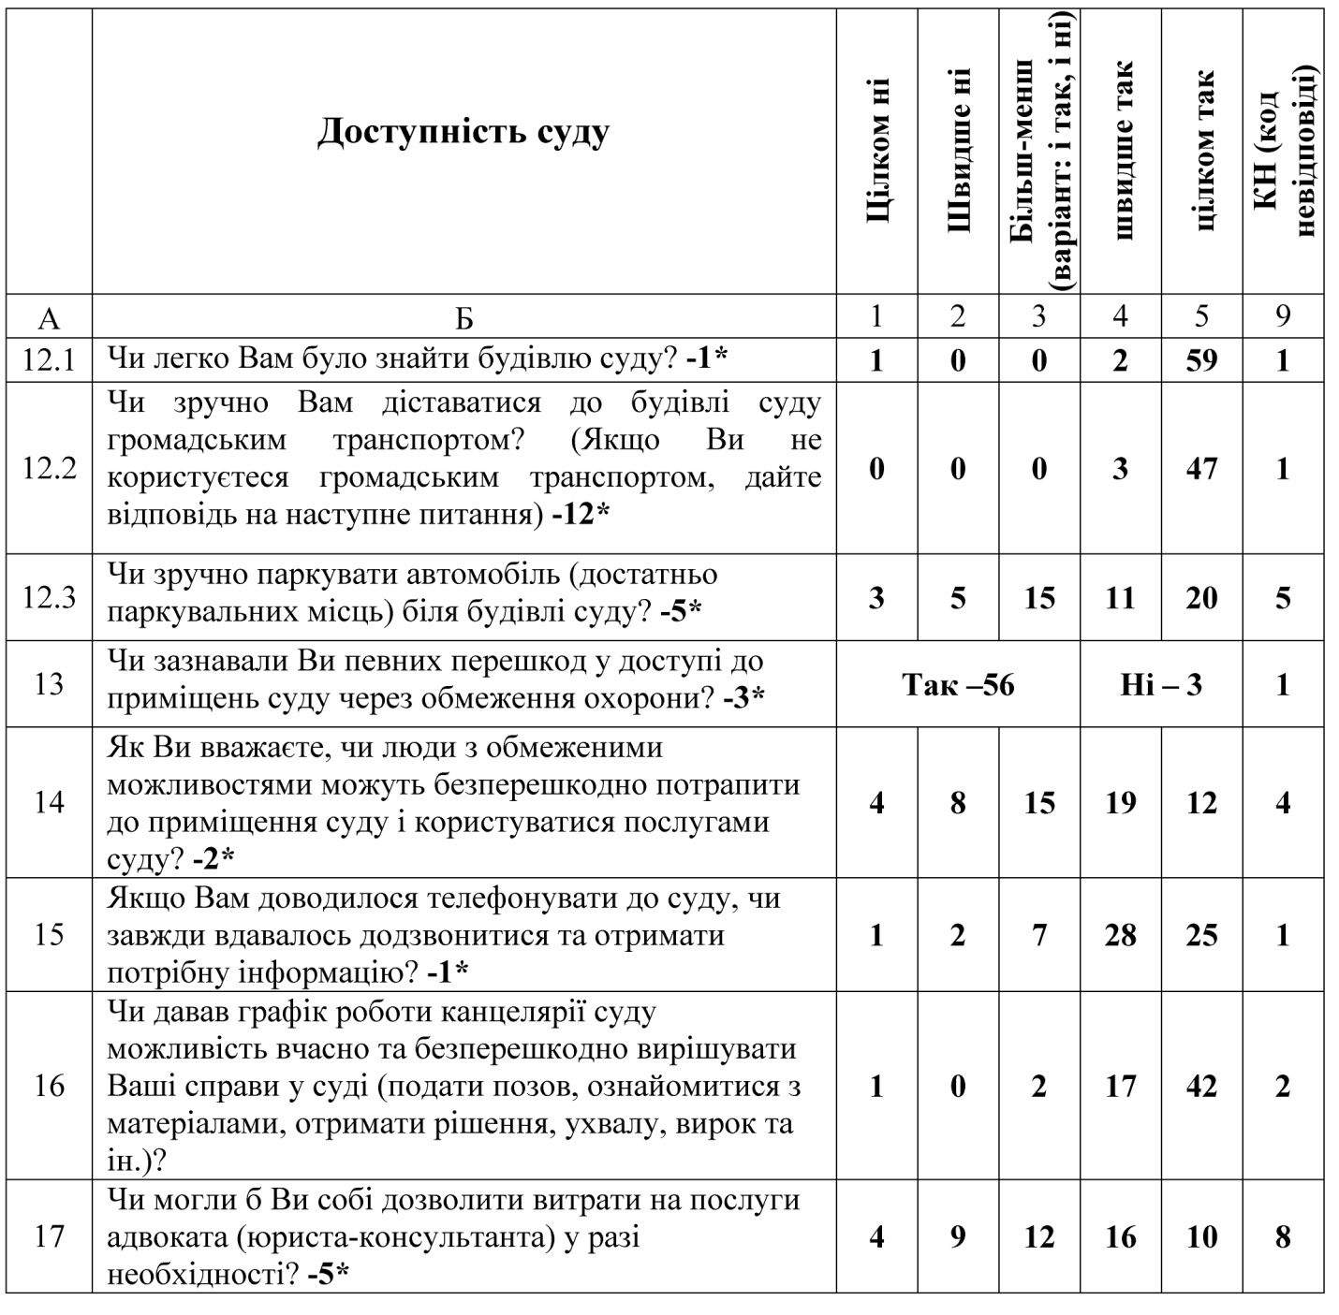
*не відповіли
3. Робота працівників апарату суду (доброзичливість працівників, прояв поваги, бажання допомогти тощо) оцінена за найкращими критеріями:
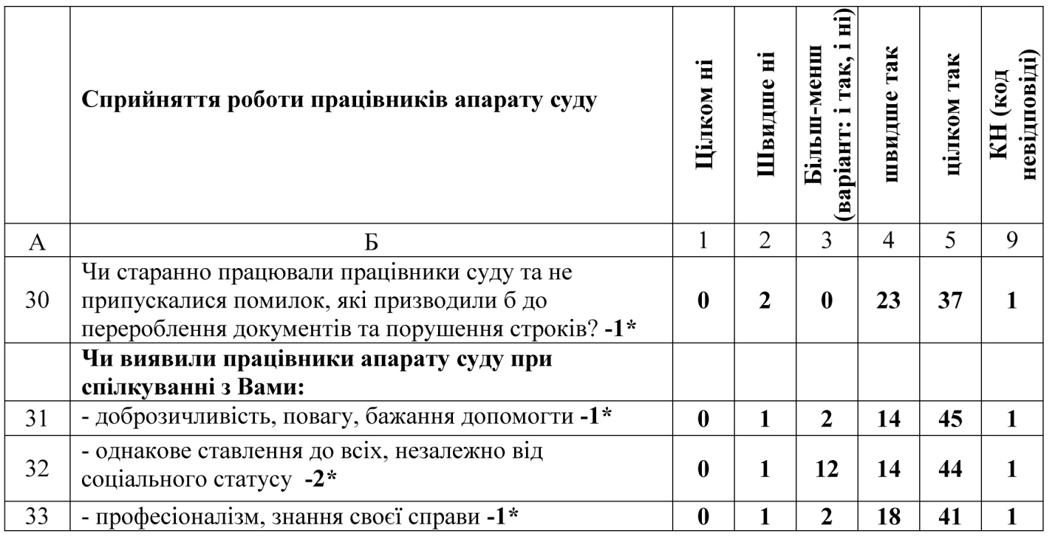
*не відповіли
З повним текстом анкети можна ознайомитися за посиланням тут

Дякуємо за довіру!

